Конкурсное задание
Компетенция - Бережливое производство
Конкурсное задание включает в себя следующие разделы:
- Формы участия в конкурсе
- Задание для конкурса
- Модули задания и необходимое время
- Критерии оценки
- Необходимые приложения

Количество часов на выполнение задания: 3 часа

1. ФОРМЫ УЧАСТИЯ В КОНКУРСЕ
Индивидуальный конкурс.

2. ЗАДАНИЕ ДЛЯ КОНКУРСА
Участники – обучающиеся образовательных организаций по программам общего (основного и среднего) образования и не проходящих обучение по программам среднего профессионального образования в возрасте от 14 лет.
Конкурсное задание включает в себя 3 модуля. Общее время выполнения рассчитано на 3 часа. В ходе выполнения учащиеся наблюдают за фрагментом цикличного производственного процесса.
На основании наблюдений необходимо проанализировать текущее состояние: ознакомиться с процессом, провести хронометраж операции, заполнить лист наблюдения и составить карту стандартизированной работы.
На основании наблюдений выявить потери и найти их коренные причины.
После производственного анализа необходимо предложить мероприятия по улучшению рабочего процесса, внедрить в работу оператора и проанализировать их эффективность.
Результаты выполнения заданий должны быть оформлены в протоколе участника. Добавление времени на заполнение протокола не допускается. Результаты, не сохраненные указанным порядком, проверке не подлежат.
Формулировка Конкурсного задания приведена в Приложении 1.

3. МОДУЛЬ ЗАДАНИЯ И НЕОБХОДИМОЕ ВРЕМЯ

Конкурсное задание состоит из трёх модулей. Конкурс длится 3 часа в течение 1 дня. Конкурсные модули и отведенное на их реализацию время приведены в таблице 1.

Таблица 1 – Модули конкурсного задания
Реализуемый модуль | Наименование модуля | Отведенное время
А | Анализ текущего состояния | 1,5 часа
Б | Поиск потерь | 0,5 часа
В | Улучшение рабочего процесса | 1 час

4. Критерии оценки

Максимальное количество баллов за выполненное задание – 15. Баллы распределяются по Модулям в соответствии с Таблицей 2. Общее количество баллов задания по всем критериям оценки составляет 60 баллов.

Таблица 2 – Распределение баллов
№ п/п | Критерий | Методика проверки экспертом | Баллы
Модуль А. Анализ текущего состояния |  |  | 20
 | В Подготовительном листе наблюдений указаны все рабочие элементы | Вычесть 0,5 если отсутствует один из элементов или нарушен порядок | 1
 | В Подготовительном листе наблюдений указаны все перемещения | Вычесть 0,5 если не указано одно из перемещений или нарушен порядок | 1
 | Каждому элементу присвоен номер по порядку, перемещения выделены отдельно и не пронумерованы | Вычесть 0,5 если переход пронумерован или нарушен порядок элементов | 1
 | Выполнен хронометраж замера по общеиму времени цикла (5 замеров) | Вычесть по 1 баллу за каждый невыполненный замер | 5
 | В подготовительном листе наблюдений хронометраж замеров записан в цифровом виде с долей сотового значения | Вычесть по 1 баллу за каждый неправильный замер | 5
 | В подготовительном листе наблюдений наибольшее время цикла обведено кружком, а наименьшее – подчеркнуто. | Вычесть 0,5 балла если не выделено наибольшее значение. Вычесть 0,5 балла если не выделено наименьшее значение. Вычесть все баллы, если не выполнено | 1
 | Подсчитана разница между наибольшим и наименьшим временем, которая занесена в графу колебания | Вычесть 0,15 балла за каждый не выполненный замер. Все баллы, если не выполнено | 1
 | Указаны причины колебаний в подготовительном листе наблюдений | Вычесть 0,2 баллов, за каждую не определенную причину | 1
 | В карте стандартизированной работы наглядно отображена схема рабочего места оператора | Вычесть 0,5 балла за любой отсутствующий рабочий элемент | 1
 | Выполнена разбивка операции на элементы в карте стандартизированной работы | Вычесть 0,25 баллов, если отсутствует перемещение от конечного элемента в начало операции. Вычесть 0,25 баллов, если порядковые номера элементов не обведены в кружок. Вычесть все баллы, если не выполнено. | 1
 | Количество элементов в подготовительном листе соответствует карте стандартизированной работы | Вычесть все баллы, если не выполнено | 1
 | Количество переходов в подготовительном листе соответствует карте стандартизированной работы | Вычесть все баллы, если не выполнено | 1
Модуль Б. Поиск потерь |  |  | 15
 | В бланке «Потери» обозначены все виды потерь | За каждый вид потерь – 1 балл | 5
 | В бланке описаны все найденные виды потерь | За каждый вид потерь – 1 балл | 5
 | В бланке указаны причины выделенных потерь | За каждый вид потерь – 1 балл | 5
Модуль В. Улучшение рабочего процесса |  |  | 25
 | В бланке «Улучшения» предложены мероприятий для улучшения процесса | За каждое улучшение – 1 балл | 5
 | На каждое улучшение указан вид потерь, которое оно устраняет | За каждый вид потерь – 1 балл | 5
 | Указан ожидаемый эффект от каждого мероприятия | За каждый эффект – 1 балл | 5
 | Перечислены необходимые ресурсы для мероприятия | За каждое улучшение – 1 балл | 5
 | Проведено измерение преложенных улучшений путем повторного хронометража фрагмента рабочего процесса | Вычесть все баллы, если не выполнено | 5
ИТОГО |  |  | 60

5. НЕОБХОДИМЫЕ Приложения

Приложение 1 – Конкурсное задание
Приложение 2 – Бланки
Приложение 2.1 - Бланк наблюдения ручной работы
Приложение 2.2 - Карта стандартизированной работы
Приложение 2.3 - Потери
Приложение 2.4 - Улучшения
Приложение 3 – Лист подтверждения согласования
Приложение 4 – Программа проведения

Приложение №1 Конкурсное задание
Оператор выполняет фрагмент производственного процесса: «Устранение протечки на трубопроводе путем установки прокладки».
Фрагмент процесса состоит из следующих операций:
- Взять лист прокладочного материала
- Вырезать ножницами прокладку нужного размера
- Приложить прокладку на трубу
- Установить хомуты
- Установить болты в хомуты
- Затянуть болты отверткой
- Положить трубу

ЗАДАНИЯ ДЛЯ КОНКУРСАНТА

ЧАСТЬ 1: АНАЛИЗ ТЕКУЩЕГО СОСТОЯНИЯ
1. Проведите наблюдение за процессом выполнения работы оператором
2. В бланк «Лист наблюдения ручной работы»:
- впишите названия «рабочих операций» и переходы
- проведите не менее 5-ти замеров времени выполнения каждой операции
- определите «минимальное» и «максимальное» время выполнения каждой операции
- в комментариях укажите причины изменения времени
3. В бланке «Карта стандартизированной работы»
- укажите расположение рабочих мест и элементов
- укажите номера операций
- отобразите перемещения работников

ЧАСТЬ 2: ПОИСК ПОТЕРЬ
1. После анализа выполнения анализа текущего состояния найдите не менее 5-ти потерь во фрагменте производственного процесса
2. Определите коренные причины возникновения этих потерь
3. Зафиксируйте в бланке «Потери»

ЧАСТЬ 3: УЛУЧШЕНИЯ РАБОЧЕГО ПРОЦЕССА
1. Предложите план улучшений на основе принципов бережливого производства:
- не менее 3-х конкретных мероприятия
- ожидаемый результат от каждого
- необходимые материалы для данного улучшения
2. Сообщите оператору о внедряемых улучшениях
3. Проведите оценку эффективности предлагаемых улучшений путем повторного замера времени рабочего процесса
4. Зафиксируйте результаты в бланк «Улучшения»

Приложение №2 Бланки
Приложение 2.1 Бланк наблюдения ручной работы

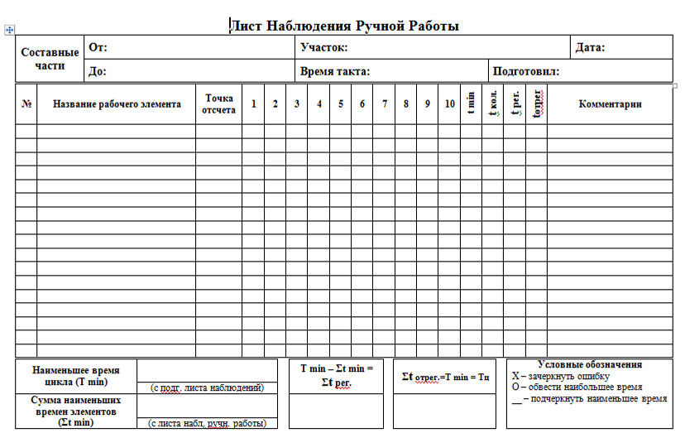
Приложение 2.2 Карта стандартизированной работы

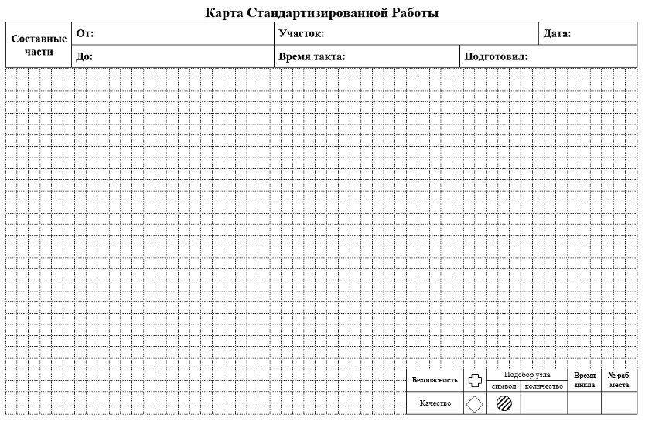

Приложение 2.3 Потери

Вид потерь | Описание | Коренная причина

Приложение 2.3 Улучшения

Вид усраняемой потери | Предлагаемое улучшение | Ожидаемый результат | Необходимые  материалы / ресурсы

ЭФФЕКТ ОТ ПРЕДЛОЖЕННЫХ УЛУЧШЕНИЕ ______________ СЕК

